ГБОУ Республики Марий Эл «Казанская школа-интернат»

Публичный доклад
ГБОУ Республики Марий Эл «Казанская школа – интернат»
за 2018 – 2019 учебный год.

Содержание:
Название раздела: | Содержание раздела:
1. Общие сведения об учреждении | 1.Характеристика учреждения.  2. Администрация, органы общественного управления и самоуправления.
2.Особенности образовательного процесса | 1. Специфика образовательного процесса.  2.Характеристика образовательных программ по ступеням обучения.  3.Социальный паспорт школы-интерната.  4. Особенности внеклассной, внеурочной деятельности.  5.Социально-психолого-педагогическое сопровождение образовательного процесса.  6. Работа учреждения в режиме инновации.
3.Условия осуществления образовательного процесса | 1.Режим работы. Средняя наполняемость классов.  2.Организация питания и медицинского обслуживания и содержания воспитанников.  3.Учебно-материальная база, оснащенность образовательного процесса.  4. Кадровый состав: уровень квалификации, награды, звания.  5.Методическое сопровождение образовательного процесса.  6. Внешние связи учреждения, взаимодействие с социальными партнёрами.
4.Результаты деятельности учреждения, качество образования | 1. Результаты итоговой аттестации.  2. Данные о поступлении выпускников в учреждения профессионального образования.  3. Результаты воспитательной деятельности.  4. Система дополнительного образования.  5. Достижения педагогов и обучающихся.
5.Финансово-экономическая деятельность | 1.Отчет об освоенных финансовых средствах за учебный год.
6.Комплексная безопасность школы-интерната. | 1.Условия сохранения жизни и здоровья воспитанников и работников.
7.Заключение. | 1.Перспективы и план развития.

1.Общие сведения об учреждении.

1.1.Характеристика учреждения.
Полное наименование  Статус учреждения | Государственное бюджетное общеобразовательное учреждение Республики Марий Эл  «Казанская школа-интернат»
Сокращенное наименование | ГБОУ Республики Марий Эл «Казанская школа-интернат»
Юридический, фактический адрес | 425464 Республика Марий Эл, Сернурский район, с. Казанское, ул. Кооперативная, д.19
Телефон\факс | 8(83633) 9-42-47, 8(83633) 9-42-75, 8(83633) 9-42-59, 8(83633) 9-42-85, 8(83633) 9-42-47
Устав | Утвержден Приказом Министерства образования и науки Республики Марий Эл от 27.10.2015 г. № 1662
Учредитель | Учредителем Учреждения выступает Республика Марий Эл. Полномочия учредителя Учреждения осуществляет Министерство образования и науки Республики Марий Эл, полномочия собственника имущества - Министерство государственного имущества Республики Марий Эл. Учреждение находится в ведомственном подчинении Минобрнауки Республики Марий Эл.
Организационно-правовая форма | общеобразовательная организация
Адрес электронной почты | e-mail: kasanskinter@rambler.ru, kasansk2012@yandex.ru  сайт: http://edu.mari.ru/ou_respub/sh18/default.aspx
Свидетельство  о государственной аккредитации | Лицензия на осуществление образовательной деятельности: серия 12ЛО1 № 0000751 регистрационный номер № 156 от 4 апреля 2016 года, срок действия лицензии бессрочно.  Свидетельство о государственной аккредитации: серия 12АО1 № 0000389, регистрационный номер №456 дата выдачи 5 апреля 2016 г. Свидетельство действительно по 27.12.2024 года.
Нормативно-правовая база | - Конвенция о правах ребёнка;  - Закон РФ «Об основных гарантиях прав ребёнка»;  - Закон РМЭ «Об образовании»;  - Закон РФ «Об образовании»;  - Локальные акты школы;  - Устав школы  - ФГОС образования обучающихся с умственной отсталостью (интеллектуальными нарушениями),  (Приказ МО и науки РФ от 19.12.2014)  - "Санитарно-эпидемиологические требования к условиям и организации обучения и воспитания в организациях, осуществляющих образовательную деятельность по адаптированным основным общеобразовательным программам для обучающихся с ограниченными возможностями здоровья"  (Зарегистрировано в Минюсте России 14.08.2015);  - Адаптированные основные общеобразовательные программы;  - Годовой календарный учебный график.

1.2.Администрация, органы общественного управления и самоуправления.
В административно-управленческой работе участвуют:
Ф.И.О. | Должность | Категория | Направления деятельности
Пирогова Надежда Леонидовна | директор | высшая | Организация и контроль деятельности ОУ
Савинцева Нина Геннадьевна | Заместитель директора по учебно-воспитательной работе | первая | Организация и контроль за учебно-воспитательной деятельностью школы-интерната
Романова Римма Владимировна | Заместитель директора по воспитательной работе | первая | Организация и контроль за воспитательной деятельностью школы
Алембаева  Елена Николаевна | Главный бухгалтер | - | Осуществляет организацию бухгалтерского учета хозяйственно-финансовой деятельности и контроль за экономным использованием материальных, трудовых и финансовых ресурсов, сохранностью собственности учреждения.
Дмитриев Олег Васильевич | Заместитель директора по административно-хозяйственной работе | - | Руководство и контроль за хозяйственной деятельностью школы-интерната
Управленческая система школы представлена на принципах коллегиальности, равноправия его членов, гласности в работе согласно Уставу школы-интерната.
Основными формами самоуправления в школе-интернате являются: общее собрание трудового коллектива, Педагогический совет, Совет старшеклассников.

2.Особенности образовательного процесса.

2.1.Специфика образовательного процесса.
ГБОУ Республики Марий Эл «Казанская школа-интернат» осуществляет обучение, воспитание и содержание детей с умственной отсталостью (интеллектуальными нарушениями). Обучение и воспитание детей имеет коррекционную направленность, способствующую преодолению отклонений в развитии, включению всех компенсаторных возможностей.
Специфика образовательного процесса заключается в том, что он ориентирован на удовлетворение как общих, так и особых образовательных потребностей, специфичных для категории обучающихся с умственной отсталостью (интеллектуальными нарушениями).
2.2.Характеристика образовательных программ по ступеням обучения.
В 2018-2019 учебном году учреждение работало по Адаптированной основной общеобразовательной программе (далее ― АООП) образования обучающихся с умственной отсталостью (интеллектуальными нарушениями) ГБОУ Республики Марий Эл «Казанская школа-интернат», куда вошли программы учебных предметов, курсов коррекционно - развивающей области:
- Адаптированная общеобразовательная программа по предметам для 2 класса.
- Адаптированная общеобразовательная программа по предметам для 3 класса.
- Адаптированная общеобразовательная программа по предметам для 4 класса.
- Адаптированная общеобразовательная программа по письму и развитию речи для 5-9 классов.
- Адаптированная общеобразовательная программа по чтению и развитию речи для 5-9 классов.
- Адаптированная общеобразовательная программа по математике для 5-9 классов.
- Адаптированная общеобразовательная программа по природоведению для 5 класса.
- Адаптированная общеобразовательная программа по географии для 6-9 классов.
- Адаптированная общеобразовательная программа по биологии для 6-9 классов.
- Адаптированная общеобразовательная программа по истории для 7-9 классов.
- Адаптированная общеобразовательная программа по обществознанию для 8-9 классов.
- Адаптированная общеобразовательная программа по изобразительному искусству для 5-7 классов.
- Адаптированная общеобразовательная программа по физкультуре для 2-9 классов.
- Адаптированная общеобразовательная программа по профессионально-трудовому обучению (швейное дело) для 5-9 классов.
- Адаптированная общеобразовательная программа по профессионально-трудовому обучению (сельскохозяйственный труд) для 5-9 классов.
- Адаптированная общеобразовательная программа по профессионально-трудовому обучению (цветоводство и декоративное садоводство) для 5-9 классов.
- Адаптированная общеобразовательная программа по профессионально-трудовому обучению (подготовка младшего обслуживающего персонал) для 5-9 классов.
- Адаптированная общеобразовательная программа по профессионально-трудовому обучению (вязание) для 5-9 классов.
- Адаптированная общеобразовательная программа по профессионально-трудовому обучению (рабочий подворья) для 5-9 классов.
- Адаптированная общеобразовательная программа по профессионально-трудовому обучению (штукатурно-малярное дело) для 5-9 классов.
- Адаптированная общеобразовательная программа по социально-бытовой ориентировке для 5-7 классов.
- Адаптированная общеобразовательная программа по развитию психомоторики и сенсорных процессов для 2-6 классов.
- Адаптированная общеобразовательная программа по логопедическим занятиям для 2-7 классов.
- Адаптированная общеобразовательная по психологическому практикуму «Познай себя» для 5-7 классов.
- Адаптированная общеобразовательная по коррекционно-развивающему занятию «Выбор профессии» для 8-9 классов.
- СИПР.
Воспитание детей в коррекционной школе ведется по программе: «Организация и планирование воспитательной работы в специальной коррекционной школе – интернате, в детском доме» с 1 по 10 классы, под редакцией Е.Д. Худенко.
Основные направления и формы организации внеурочной деятельности.
Направления | Содержание
Коррекционно-развивающее | - логопедические занятия  - занятия по развитию психомоторики и сенсорных процессов  - лечебно-физическая культура  - ритмика  - развитие устной речи на основе изучения предметов и явлений окружающей действительности  - коррекционно-развивающие занятия «Выбор профессии»  - психологический практикум «Познай себя»
Внеурочная деятельность | - духовно-нравственное  - спортивно-оздоровительное  - общекультурное  - социальное
Дополнительное образование | Кружковая деятельность
Внеклассная работа | - по спорту «Олимпионик»
Адаптированные общеобразовательные программы по предметам разработаны и утверждены школой-интернатом в соответствии с федеральным государственным образовательным стандартом, с учетом соответствующих примерных основных образовательных программ и психофизических особенностей обучающихся с умственной отсталостью (интеллектуальными нарушениями) в соответствии с Федеральным Законом «Об образовании в РФ» № 273-ФЗ.

2.3.Социальный паспорт школы-интерната.
Образовательный процесс осуществляется на основе двух уровней:
- начальное общее образование (2-4 классы) — 31 чел.
- основное общее образование (5-9 классы) — 62 чел.
На конец года в школе обучалось 93 воспитанника:
Мальчиков – 58, девочек – 35

Контингент обучающихся по районам:
Школа полностью укомплектована обучающимися из 10 районов.
Районы | Кол-во  учащихся | Районы | Кол-во  учащихся | Районы | Кол-во  учащихся
Сернурский | 18 | Оршанский | 2 | Куженерский | 3
Советский | 14 | Моркинский | 7 | Параньгинский | 2
Новоторъяльский | 2 | Звениговский | 22 | г.Йошкар-Ола | 2
Медведевский | 19 | Килемарский | 2

Социальный паспорт школы: детей-инвалидов 11 человек.
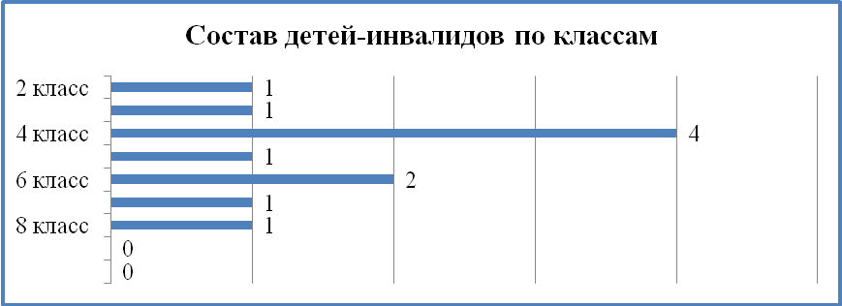
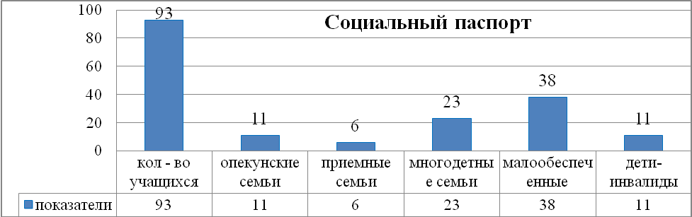
2.4.Особенности внеклассной, внеурочной деятельности.
Материально-техническое обеспечение, необходимое для организации внеурочной деятельности обучающихся, воспитанников, которое имеется в школе:
спортивный зал | 1
тренажёрный зал | 1
актовый зал | 1
Кабинет ЛФК | 1
конференцзал | 1
кабинет логопеда | 1
кабинет психолога | 1
сенсорная комната | 1
библиотека с читальным залом | 1
школьный музей | 1

В соответствии с требованиями ФГОС, на основании АООП разработан учебный план внеурочной деятельности для обучающихся 2-9 классов и направлен на достижение результатов воспитания личности обучающихся.
В учебном плане предусмотрены часы на внеурочную деятельность по 10 часов со 2 по 9 классы в соответствии с требованиями ФГОС, 6 часов отводится на коррекционно- развивающие курсы, 4 часа на воспитательные мероприятия по направлениям.
Внеурочная деятельность со 2 по 4 классы |  | классы
 |  | 2 | 3 | 4
Направления деятельности | Программы | 4 | 4 | 4
1.Спортивно-оздоровительное | 1.Здоровейка | 1 | 1 | 1
2. Общекультурное | 2.Радуга творчества | 1 | 1 | 1
3.Социальное | 3.Азбука безопасности | 1 | 1 | 1
4.Духовно-нравственное | 4.Проектная мастерская «Цвети, школа» | 1 | 1 | 1

Внеурочная деятельность с 5 по 9 классы |  | классы
 |  | 5 | 6 | 7 | 8 | 9
Направления деятельности | Программы | 4 | 4 | 4 | 4 | 4
1.Спортивно-оздоровительное | 1. «Здоровым быть здорово» | 1 | 1 | 1 | 1 | 1
2. Общекультурное | 2.Творческая лаборатория «Город мастеров» | 1 | 1 | 1 | 1 | 1
3.Социальное | 3. «Основы безопасности жизнедеятельности» | 1 | 1 | 1 | 1 | 1
4.Духовно-нравственное | 4. Проектная мастерская «Цвети, школа» | 1 | 1 | 1 | 1 | 1
Направления внеурочной деятельности являлись содержательным ориентиром для разработки соответствующих программ.
Воспитательная работа в школе велась по следующим направлениям:
1. Нравственное развитие;
2. Спортивно-оздоровительное развитие;
- Социальное развитие:
3.1 Основы жизнеобеспечения и экономического просвещения;
  - Профориентация и трудовое воспитание;
  - Основы правового и гражданско-патриотического воспитания;
  - Финансовая грамотность.
- Общекультурное развитие:
  - Экологическое воспитание;
  - Художественно-эстетическое воспитание.
По данным направлениям были разработаны воспитательные планы, программы, план работы МО воспитателей, планы работы классных руководителей.
Насыщенность блоков строилась по принципу преемственности. Каждому возрасту соответствовал свой материал, учитывающий ведущую деятельность и мотивацию.
Направления внеурочной деятельности являлись содержательным ориентиром для разработки соответствующих программ.
Внеурочная деятельность осуществляется через разнообразные виды и формы воспитательной деятельности:
- познавательные беседы, классные часы;
- экскурсии, проблемно-ценностное общение;
- туристско-краеведческую деятельность;
- творческую деятельность, праздники, конкурсы, выставки, фестивали;
- социальное творчество;
- проектную деятельность;
- игровую деятельность;
- трудовую деятельность;
- спортивно-оздоровительную деятельность;
- досугово-развлекательную деятельность;
- кружки и секции дополнительного образования;
Главное внимание в организации воспитательной работы уделялся раскрытию индивидуальных способностей, творческих начал личности ребенка.
1. Нравственное развитие.
Для создания педагогических условий для духовно-нравственного воспитания детей в условиях школы-интерната в процессе воспитательно-образовательной деятельности педагогами применялись разнообразные методы работы: индивидуальные, групповые профилактические беседы, классные часы, дискуссии, сюжетно-ролевые игры, воспитателями проведены ряд мероприятий, которые проводились с целью улучшения дисциплины, воспитания нравственных качеств: «Здравствуйте все, или как жить в ладу с собой и миром», «Умение прощать», «В мире мудрых мыслей и изречений», «Должен ли быть человек толерантным?», «Добросовестность в работе», «Мои сильные и слабые стороны». «Мой жизненный путь. Перспектива успеха», «На что потратить жизнь» «Я учусь дежурить», «Помоги другу навести порядок» и другие, прививались и закреплялись трудовые навыки и умения. Через коллективные посещения общественных мест, таких как Дом культуры с. Казанское, сельской библиотеки, выступления в Доме ветеранов у детей формировались и закреплялись навыки культуры поведения, умения себя вести в общественных местах.
Эти мероприятия способствовали адаптации в коллективе, дети стали уравновешенными, организованными, ответственными, стали реже проявляться эмоциональные всплески. Следует отметить, что у большинства обучающихся сформированы навыки самообслуживания, правил личной гигиены.
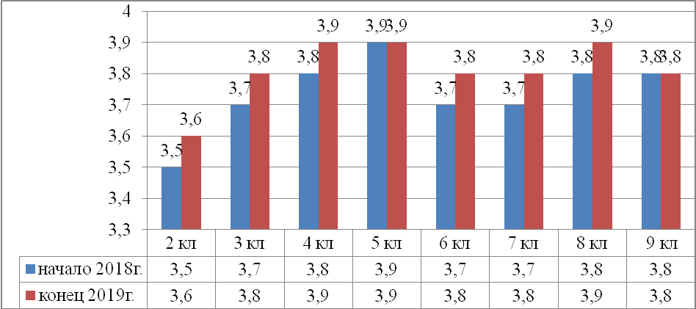
Следует обратить внимание на духовно-нравственное направление, воспитанию сознательной дисциплины в школе.

2. Спортивно-оздоровительное развитие
Для разносторонне-гармонического развития ребёнка, формирования убеждений и привычки к здоровому и безопасному образу жизни, обеспечивающему дальнейшее профессиональное самоопределение проводились следующие мероприятия: «Азбука безопасности», «Простые правила на каждый день», «Здоровье и профессии», акция «Здоровое поколение», «Вредные привычки и профессия», спортивные эстафеты, конкурсы.
Несмотря на положительную динамику, отслеживаемую в процессе воспитания, необходимо продолжить работу и решать следующие задачи:
- Приобщать детей к ЗОЖ, необходимому для дальнейшей профессиональной деятельности.
- Обучать конструктивным способам выходам из ситуаций, связанных с употреблением алкоголя, наркотиков и табакокурения.
Наряду с положительными результатами в воспитании, есть и проблемы: не все дети искоренили вредные привычки (курение).
- Социальное развитие
Для формирования знаний, развития умений и навыков безопасной жизнедеятельности для успешной социализации воспитанников использовались следующие методы и приемы: индивидуальные и общегрупповые, беседы, информационные беседы, конкурсы коллажей и рисунков, диалоги, экономические игры, круглые столы, уроки – практикумы.
В школе всегда уделялось и уделяется большое внимание гражданско-патриотическому воспитанию, одним из важнейших компонентов которого является месячник гражданско - патриотического воспитания «Равнение на героев Победы». Это встречи с интересными людьми, Вахта памяти, посвященная 9 Мая, акции «Бессмертный полк», «Георгиевская ленточка», письмо солдату, акция «Сирень Победы», Смотр строя и песни. Дети под руководством педагогов принимали участие в неделе Труда, занимались благоустройством школьных территорий, работали над творческими проектами.
4. Общекультурное развитие
С целью воспитания экологической культуры и социальных норм поведения во взаимоотношениях человека, природы и общества, ценностного отношения к искусству, эстетического вкуса проводились акции, выставки-конкурсы, виртуальные экскурсии, часы краеведения, коллективно-творческие дела.
С учётом ФГОС разработаны и реализованы проекты по данному направлению: «Подарок маме», «Бережем планету вместе» или «Вторая жизнь мусора», «Изготовление декоративного панно в технике «Нетканый гобелен», «Школьный двор – территория радости», «Зимняя сказка», «Зелёный уголок» и другие. С данными проектами педагоги участвовали в конкурсах различного уровня.
В течение учебного года изучался уровень состояния воспитательной работы в группах, проводились мониторинги и диагностики. По сравнению с началом учебного года наблюдается положительная динамика. Учитывая низкие показатели по некоторым направлениям необходимо продолжить целенаправленную работу по дисциплине, профориентации, нравственному и половому воспитанию детей.
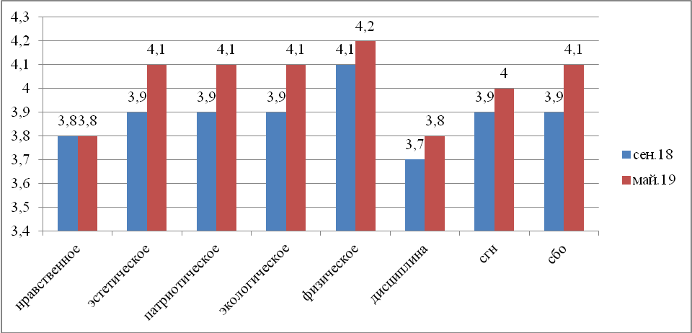

По сравнению с началом учебного года наблюдается положительная динамика. Учитывая низкие показатели по некоторым направлениям необходимо продолжить целенаправленную работу по дисциплине, профориентации, нравственному и половому воспитанию детей.
В целях создания дополнительных условий для раскрытия творческих способностей учеников; повышения интереса в сфере коррекционного образования обучающихся к учебным предметам в школе были разработаны месячники.
№  п/п | Названия месячников | Ответственные.  Исполнители | Сроки  проведения
1 | Месячник «Безопасность детей». | Воспитатели, классные руководители | Сентябрь
2 | Месячник охраны здоровья профилактики алкоголизма, курения, наркомании «Здоровое поколение». | Воспитатели, классные руководители | Октябрь
4 | Месячник правового воспитания, профилактики правонарушений и безнадзорности несовершеннолетних  «Законы надо не только знать, но и выполнять» | Воспитатели, классные руководители | Декабрь
5 | Месячник профориентационной работы «В мире профессий». | Воспитатели, классные руководители | Январь
6 | Месячник гражданско-патриотического воспитания «Герои России во все времена». | Воспитатели, классные руководители | Февраль
7 | Месячник духовно-нравственного воспитания «Твори добро». | Воспитатели, классные руководители | Март
8 | Месячник природоохранительной и экологической деятельности «Земля – наш большой дом». | Воспитатели, классные руководители | Апрель
9 | Месячник героико-патриотического воспитания «Прикоснись к подвигу сердцем». | Воспитатели, классные руководители | Май
Все месячники прошли на достаточном уровне, мероприятия запланированные в рамках месячников выполнены, организованы методически правильно, поставленные задачи достигнуты, собраны папки и переданы в методическую копилку школы.

2.5. Социально-психолого-педагогическое сопровождение образовательного процесса.
Непременным условием реализации адаптированной основной образовательной программы начального основного общего образования является создание в образовательном учреждении психолого-педагогических условий.
Были реализованы следующие уровни психолого-педагогического сопровождения: индивидуальное, групповое, на уровне класса, на уровне образовательного учреждения.
Основными формами психолого-педагогического сопровождения являются:
• диагностика, направленная на выявление особенностей развития школьника,
• консультирование педагогов и родителей,
• профилактика, развивающая работа, просвещение, коррекционная работа.
В образовательном учреждении в течение года постоянно действует психолого-медико-педагогический консилиум. Проведено обследование и диагностика вновь прибывших детей. В школу поступило 16 новых учащихся. По итогам года: детей - инвалидов 11, дети из опекунских семей - 10, приемных семей – 5.
Разработаны индивидуально-ориентированные программы сопровождения на учащихся «группы риска», учащихся, имеющих статус «ребенок-инвалид» на основе данных результатов диагностики в рамках сопровождения в соответствии с рекомендациями ИПР детей-инвалидов, рекомендациями ЦПМПК:
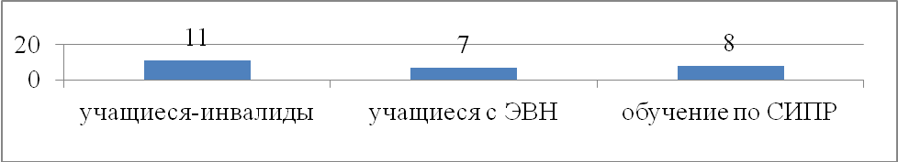
С данными учащимися проводится индивидуальная и дифференцированная работа по предметам. Динамика развития отслеживается по мониторингам и срезам знаний. Проконсультировано на Центральной ПМПК – 35 учащихся:
классы | 2 | 3 | 4 | 5 | 6 | 7 | 8 | 9
1ч. | - | - | - | 6 | 1 | 1 | - | -
2 ч. | - | - | - | 2 | - | 9 | - | -
3ч. | - | 1 | 2 | - | 1 | - | - | -
4ч. | - | - | - | - | - | 1 | - | 11
В начале 2018 - 2019 учебного года логопедом были обследованы обучающиеся 2 - 7 классов, сформированы 6 логопедических групп по результатам обследования:
Класс | Количество | Обследовано | Рекомендовано ПМПК | Посещают логопедические занятия
2 | 6 | 6 | 6 | 6
3 | 12 | 12 | 12 | 12
4 | 13 | 13 | 13 | 13
5 | 12 | 12 | 12 | 12
6 | 15 | 15 | 8 | 8
7 | 14 | 14 | 10 | 10
Сформированы 6 логопедических групп по результатам обследования логопеда:
2 класс – 2 ч.- групповые занятия.
3 класс – 2 ч.- групповые занятия.
4 класс – 2 ч.- групповые занятия.
5 класс – 2 ч.- групповые занятия.
6 класс - 2 ч.- групповые занятия.
7 класс - 2 ч.- групповые занятия.
Проводилась экспресс-диагностика устной речи учащихся 2, 3, 4 классов за 2018 - 2019 уч.год. (Автор Фотекова Т.А. ). По результатам обследования можно сделать вывод, что у большей части учащихся общий итоговый уровень сформированности речевых компонентов по сравнению с начальными результатами речевых проб стал выше, виден положительный результат работы. Анализируя письменную речь можно отметить, что большое количество ошибок приходится на звуковой состав слова как во 2 классе, так и в 3 и 4, 5, 6, 7 классах.
За год обучались на занятиях:
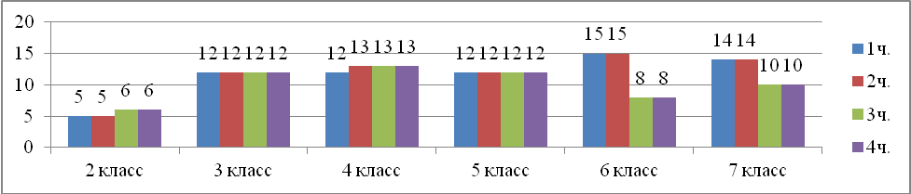

Необходимо проводить работу по формированию речевых качеств на уроках чтения и письма, на логопедических занятиях, включая работу над развитием речевого аппарата: развитие фонематического слуха; выработка умения устойчивого произношения звуков в словах; развитие у детей эмоциональной выразительной речи; постановку правильного дыхания при произношении звуков, слов, фраз, предложений.
Педагогом-психологом систематически осуществлялось взаимодействие с администрацией, родителями, обучающимися, педагогами, медицинским работником и ПМПк, что повышает эффективность сопровождения.
В течение года велась профилактическая работа, психологическое просвещение и психологическое консультирование (согласно плана работы). Педагогом-психологом систематически осуществляется взаимодействие администрацией, родителями, обучающимися, педагогами, медицинским работником учреждения, а также Центральной ПМПК, что повышает эффективность сопровождения. Педагог-психолог вела целенаправленную работу по предупреждению возможных негативных явлений в психологическом и личностном развитии обучающихся, по созданию и поддержанию благоприятного эмоционально-психологического климата в ученических и педагогических коллективах. Основными формами деятельности, направленной на профилактику, стали лектории и семинары для обучающихся, учителей и родителей (законных представителей) обучающихся, классные часы, выработка рекомендаций по индивидуальной работе с детьми, консультирование участников образовательного процесса.
В течение отчетного периода активизировано такое направление, как индивидуальное консультирование родителей (законных представителей) обучающихся «группы риска». Данное направление реализовывалось через приглашения родителей (законных представителей) обучающихся в школу.
В целях повышения уровня психологических знаний участников образовательного процесса был проведён ряд индивидуальных и групповых консультаций с целью оказания помощи в воспитании и обучении детей, педагогом-психологом были даны рекомендации:
для учителей -18, для учеников – 53, для родителей – 8.
Проблемой в данном направлении, является, тот факт, что участники образовательного процесса несвоевременно обращаются за психологической помощью ребенку или не обращаются совсем (чаще зная о наличии проблемы).
По запросу Совета профилактики, педагогов, родителей проводились занятия с детьми «группы риска» с использованием различных приёмов по снятию агрессии, повышению самооценки, обучению навыкам саморегуляции и самоконтроля с использованием методов арт-терапии. Всего за отчетный период проведено 86 индивидуальных коррекционно-развивающих занятий с обучающимися.
Во 2- 5 классах проводились развивающие занятия с периодичностью 1 раз в неделю по 20 минут, также проводились групповые психологические занятия «Час психолога» в темной и светлой сенсорных комнатах с периодичностью 1 раз в неделю. Для активизации мыслительной деятельности на коррекционно-развивающих занятиях активно использовался приобретенный диск «Интеллектуальный тренажер».
Основными формами психологической диагностики является анкетирование, тестирование, наблюдение. Диагностика осуществлялась как в индивидуальной, так и в групповой форме. Кроме этого постоянно изучается психологический климат в детских коллективах. По необходимости даются рекомендации классным руководителям и педагогам по коррекции работы с классом: стремиться поддерживать «отвергнутых», выделять их положительные стороны, вовлекать в микрогруппы с сильным лидером, исключать публичное обсуждение, если возможны негативные оценки и т.д.
В 9 классе проводились занятия «Готовимся к экзаменам» направленные на снижение тревожности старшеклассников перед сдачей экзаменов.
Использовалась методика Чибисовой М.Ю. «Готовность к экзаменам» с целью оценивания готовности к экзаменам. С низким уровнем на начало учебного года были выявлены 3 ученика, на конец – 1.
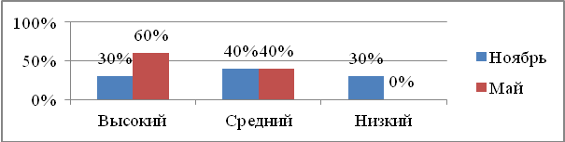
С целью выявления профессиональных предпочтений старшеклассников была использована методика «Дифференциально-диагностический опросник» (ДДО) - предназначенная для определения склонностей к той или иной сфере профессиональной деятельности.
Мониторинг профессионального самоопределения выпускников 9 класса.
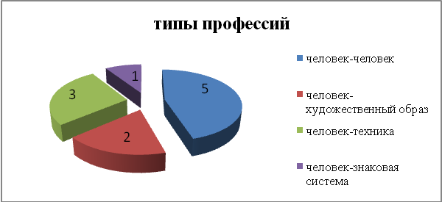
Через посещение уроков, самоподготовок, проведение диагностик определялась зона и содержание конфликтов проблемных детей, а также изучались психологические особенности личности этих учащихся.
Коррекция девиантного поведения учащихся осуществлялась через занятия в группах «Музыкотерапии», «Изотерапии», «Сказкотерапии», «Уроков общения», тренингов. «Лечебный» эффект достигается благодаря тому, что в процессе творческой деятельности создается атмосфера эмоциональной теплоты, доброжелательности, эмпатичного общения, признания ценности личности другого человека, забота о нем, его чувствах, переживаниях.
В 2018-2019 учебном году в школе – интернат в начальном звене (2-4 классы) лечебной физкультурой занималось – 31 человек. Рабочие программы и календарно - тематическое планирование составлено в соответствии с АООП. Занятия проводились один раз в неделю в каждом классе.

Мониторинг образовательной компетентности учащихся по предмету ЛФК
с 2 – 4 классы:
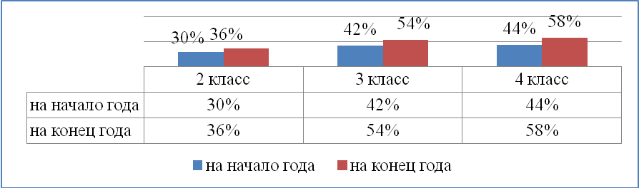
По всем коррекционным предметам проводились мониторинги общеучебных умений и навыков, которые пронизывают все виды учебной деятельности, — это интеллектуальные, организационные и коммуникативные в начале, середине и конце учебного года.
Диагностика уровня сформированности общеучебных умений и навыков.
Интеллектуальные умения и навыки
 | 2 класс |  |  |  | 3 класс |  |  |  | 4 класс
 | Начало года | Конец года |  |  | Начало года |  |  | Конец года | Начало года | Конец года
Слабые (9-15) | 2 | 2 |  |  | 5 |  |  | 4 | 4 | 3
Средние (16-23) | 1 | 1 |  |  | 4 |  |  | 4 | 4 | 5
Сильные (24-31) | 2 | 3 |  |  | 3 |  |  | 4 | 4 | 5
Коммуникативные умения и навыки
Слабые (8-13) | 2 |  |  | 2 | 5 | 3 |  |  | 3 |  |  | 2
Средние (14-20) | 1 |  |  | 1 | 4 | 5 |  |  | 5 |  |  | 6
Сильные (21-26) | 2 |  |  | 3 | 3 | 4 |  |  | 4 |  |  | 5
Организационные умения и навыки
Слабые (6-10) | 2 |  | 2 |  | 4 |  | 3 |  | 2 |  | 2
Средние (11-16) | 1 |  | 1 |  | 6 |  | 5 |  | 5 |  | 5
Сильные (17-22) | 2 |  | 3 |  | 2 |  | 5 |  | 5 |  | 6

Интеллектуальные умения и навыки
 | 5 класс |  |  |  | 6 класс |  |  | 7класс |  |  |  |  | 8 класс |  |  |  |  | 9 класс
 | Начало года | Конец года |  |  | Начало года | Конец года |  | Начало года |  | Конец года |  |  | Начало года |  | Конец года |  |  | Начало года |  |  |  | Конец года
Слабые  (9-15) | 2 | 1 |  |  | 4 |  | 3 | 3 |  |  | 2 |  | 2 |  | 1 |  |  | 2 |  |  |  | 1
Средние  (16-23) | 6 | 6 |  |  | 7 |  | 6 | 8 |  |  | 8 |  | 6 |  | 6 |  |  | 6 |  |  |  | 6
Сильные (24-31) | 4 | 5 |  |  | 4 |  | 5 | 3 |  |  | 4 |  | 3 |  | 4 |  |  | 3 |  |  |  | 4
Коммуникативные умения и навыки
Слабые (8-13) | 1 |  | 1 | 3 |  | 2 |  |  | 2 |  |  | 1 |  | 1 |  | 1 |  |  | 1 |  | -
Средние (14-20) | 6 |  | 5 | 8 |  | 7 |  |  | 8 |  |  | 8 |  | 6 |  | 6 |  |  | 6 |  | 6
Сильные (21-26) | 5 |  | 6 | 4 |  | 5 |  |  | 4 |  |  | 5 |  | 4 |  | 4 |  |  | 4 |  | 5
Организационные умения и навыки
Слабые (6-10) | 3 |  | 2 | 2 |  |  | 1 |  | 2 | 1 |  |  |  | - |  |  | - |  | - | -
Средние (11-16) | 6 |  | 6 | 7 |  |  | 6 |  | 7 | 7 |  |  |  | 7 |  |  | 6 |  | 5 | 4
Сильные (17-22) | 3 |  | 4 | 6 |  |  | 7 |  | 5 | 6 |  |  |  | 4 |  |  | 5 |  | 6 | 7

Диагностика уровня сформированности общеучебных умений и навыков показывает: общий уровень развития общеучебных умений и навыков – средний уровень, умения и навыки сформировались и развиваются. Наблюдая за учениками можно заметить, что они начинают обращать больше внимания на свою работу на уроке. Существенно улучшается качество домашней подготовки устных и письменных заданий. И соответственно, усиливается эффективность обучения, происходит обучение исследовательской деятельности, самоанализу; обучение умению критически относиться к своим действиям. У обучающихся появляется опыт, а затем и навык практической работы над коррекцией и организацией собственной учебной деятельности (проектирование, планирование). Разработан диагностический оценочный материал по сформированности общеучебных умений и навыков.
Обучающие семинары по специальной коррекционной педагогике и психологии являются эффективной формой работы, потому что они помогают педагогам получить знания в области специальной педагогики и психологии, быстро и своевременно вносить изменения в учебно- воспитательный процесс. Педагогам предоставлялся материал для работы в коррекционных школах в электронном виде. Материал собран на электронном носителе в методическую копилку в школе. Оформлены памятки «Коррекционные цели, реализуемые на уроках и внеклассных мероприятиях». Педагоги – дефектологи активно участвовали в научно-практических конференциях по вопросу дефектологии, делились опытом работы на интернет сайтах. Обучающие семинары проводились 1 раз в месяц, итоги работы были подведены в форме тестирования, обзора литературы и интернет ресурсов по коррекционной педагогике.

2.6. Работа учреждения в режиме инновации.
Приоритетным направлением современной образовательной политики является внедрение системно-деятельностного подхода для реализации требований ФГОС.
В 2018/2019 учебном году большое внимание уделялось созданию в школе оптимальных условия для просвещения педагогического коллектива, выработке общей линии поведения, системы общих взглядов на современные инновационные тенденции в области специального образования в контексте нового закона «Об образовании в РФ» и требований ФГОС образования обучающихся с умственной отсталостью (интеллектуальными нарушениями).
Активно применяются в образовательном процессе технологии, реализующие системно-деятельностный подход в обучении и воспитании:
- технология оценивания учебных достижений
- проектная технология
- здоровьесберегающая технология
В школе систематически ведётся работа по повышению технологичности методической работы и педагогической практики каждого педагога на основе применения ИКТ для повышения качества образовательного процесса. Анализ результативности работы по данному направлению показывает, что наблюдается тенденция роста компьютерной грамотности педагогов. В этом учебном году многие учителя освоили технику работы с интерактивной доской. Начальные классы оборудованы SMART – доской (2 шт.), успешно работают как педагоги, так и учащиеся.
Значительно увеличился процент педагогов, владеющих компьютерной техникой и систематически применяющих ИКТ в педагогической практике. Уроки и мероприятия проводятся в конференц-зале с использованием мультимедиа ресурсов. 100% педагогов владеют цифровым оформлением документации.
По государственной программе Российской Федерации «Доступная среда» на 2011-2020 годы школа оснащена современным специальным оборудованием: для кабинета логопеда, две сенсорные комнаты: темная и светлая; для кабинета ЛФК, интерактивные доски во 2 и 3 классы, оборудован пандус, туалет, плоскостное сооружение, напольное покрытие баскетбольной площадки.
В нашей школе работает Ресурсный центр. Деятельностью Центра является консультирование и методическое сопровождение педагогических и руководящих работников образовательных организаций по проблемам обучения и воспитания обучающихся с умственной отсталостью (интеллектуальными нарушениями) и детей- инвалидов в рамках реализации ФГОС. При формировании плана работы и проведении мероприятий учитывается не только собственный опыт, но и аккумулируется опыт других образовательных организаций.
24 апреля 2019 года на базе нашей школы состоялся республиканский семинар для заместителей директоров по УВР, заведующих и старших воспитателей МДОУ, педагогических работников муниципальных, государственных общеобразовательных учреждений по теме «Использование современных образовательных технологий в коррекционно-развивающей работе с детьми с интеллектуальными нарушениями».
Семинар состоял из 3 блоков: педагогическая мастерская «Путь к успеху» прошла в 2 этапа. Все занятия проводились с помощью интерактивной доски, где были показаны уроки и внеклассные мероприятия. На проводимых уроках и мероприятиях педагоги школы раскрыли основные методы и формы организации учебно-воспитательного процесса детей с интеллектуальными нарушениями, была представлена методическая выставка по разработке рабочих программ по предметам, социально-педагогические, творческие проекты, сборники уроков и мероприятий, творческие работы обучающихся школы-интерната. С реализацией ФГОС актуальность данного направления возросла. Уровень дефектологических знаний у педагогов массовых школ недостаточен, поэтому весьма кстати оказался опыт и помощь в составлении адаптированных основных общеобразовательных программ. Во втором блоке «Методический кейс» заседали секционные занятия по темам: 1) «Использование специальных педагогических приёмов в обучении детей дошкольного возраста с ОВЗ» - презентован опыт работы, наглядно продемонстрирована возможность интерактивной доски с разнообразием приёмов обучения, форм организации урока в соответствии с требованиями ФГОС; 2) «Формы и методы обучения детей школьного возраста с интеллектуальными нарушениями» - представлен опыт работы педагогов по использованию форм и методов обучения с использованием современных образовательных технологий.
На третьем блоке «Мир наших увлечений» участники семинара окунулись в мир творчества учащихся и коллектива школы - интерната. Семинар в предложенной форме, представляющий синтез элементов педагогической мастерской и методического кейса, оказался, по мнению всех присутствующих, очень эффективным. Все участники оставили положительные отзывы, приобрели методический материал по теме семинара.

3.Условия осуществления образовательного процесса.

3.1.Режим работы. Средняя наполняемость классов.
Школа-интернат является общеобразовательной организацией круглосуточного пребывания детей. В соответствии с требованиями к режиму образовательного процесса, установленными САНПиН 2.4.2.з 286,15 «Санитарно эпидемиологические требования к условиям и организации обучения и воспитания в организациях, осуществляющих образовательную деятельность по адаптированным основным общеобразовательным программам для обучающихся с ограниченными возможностями здоровья», утвержденных постановлением Главного государственного санитарного врача Российской Федерации от 10.07.2015 г. N 26, учебные занятия организуются в одну смену по пятидневной рабочей неделе.
Начало занятий в 9.00 часов утра. Продолжительность учебной нагрузки на уроке составляет 40 минут. Реабилитационно-коррекционные мероприятия реализовываются как во время урочной, так и во время внеурочной деятельности. Продолжительность перемены между урочной и внеурочной деятельностью составляет 30-40 минут. Продолжительность перемен между уроками составляет 10 минут, больших перемен (после 2 и 3 уроков) по 20 минут. Для поддержания необходимого уровня умственной работоспособности в течение учебного дня для обучающихся 2-9 классов после третьего урока проводится динамическая пауза на свежем воздухе продолжительностью 45 минут. Для обучающихся 2-4 классов показан дневной сон длительность 1 час 25 минут.
Учебный план рассчитан на пятидневную учебную неделю. Учебный план школы-интерната на 100% обеспечен необходимыми программно- методическими комплексами (федеральными программами, учебниками, методическими рекомендациями для учителей, рабочими тетрадями для учащихся). В соответствии с учебными планами по всем предметам использовалась адаптированная основная общеобразовательная программа (далее – АООП) обучения детей с умственной отсталостью (интеллектуальными нарушениями).
В 2018-2019 учебном году учреждение работало по реализации адаптированной основной общеобразовательной программы (далее ― АООП) образования обучающихся с умственной отсталостью (интеллектуальными нарушениями) ГБОУ Республики Марий Эл «Казанская школа-интернат», куда вошли программы учебных предметов, курсов коррекционно - развивающей области, программы внеурочной деятельности, программы по дополнительному образованию.
На основе АООП и учебных планов общеобразовательной организации, педагогами составлены рабочие программы и календарно-тематическое планирование по предметам для каждого класса, с учётом индивидуальных возможностей обучающихся.
Предельная наполняемость классов, групп – 12 человек. На конец 2018-2019 учебного года в школе-интернате обучается 93 воспитанника, из них скомплектовано 9 классов и 6 воспитательных групп.
Классы | 2 | 3 | 4 | 5 | 6 | 7 | 8 | 9
Количество учащихся | 6 | 12 | 13 | 12 | 14 | 14 | 11 | 11
Комплектование классов на 2019 - 2020 учебный год
Структура классов | Ступени образования |  |  |  |  |  |  |  | Всего по ОУ
Структура классов | классы |  |  |  |  |  |  |  | Всего по ОУ
Структура классов | 1 ступень |  |  | 2 ступень |  |  |  |  | Всего по ОУ
Структура классов | 2 | 3 | 4 | 5 | 6 | 7 | 8 | 9 | Всего по ОУ
Кол-во классов комплектов | 1 | 1 | 1 | 1 | 1 | 1 | 1 | 1 | 8
Кол-во обучающихся | 12 | 6 | 12 | 13 | 12 | 14 | 14 | 11 | 93
Новый набор | 12 | 6 | - | - | - | - | - | - | 18
Итого | 12 | 12 | 12 | 13 | 12 | 14 | 14 | 11 | 100
Актуальной проблемой является недостаточная наполняемость классов. На следующий учебный год провести набор во 2 класс и дополнить другие классы 18 учениками.
3.2. Организация питания и медицинского обслуживания и содержания.
Питание обучающихся школы – интерната полностью обеспечивает растущий организм энергией и основными пищевыми веществами. Рацион питания детей сбалансирован в зависимости от возраста, физической и психической нагрузок. Организация рационального питания предусматривает строгое выполнение режима. В школе организовано высококалорийное пятиразовое питание с витаминизацией третьего блюда, с интервалами 3 - 3,5 часа. Средняя стоимость детодня за 2018-2019 учебный год составила - 84,48 рубля.
2017 год | 88 руб. 64коп.
2018 год | 84 руб. 48 коп.
2019 год | 95 руб. 56 коп.
При организации режима питания учитывается:
1.Распределение калорийности суточного рациона
завтрак | полдник | обед | полдник | ужин
570 | 300 | 1015 | 200 | 990
На основе физиологических потребностей в пищевых веществах и утвержденных норм составляется примерное меню на 14 дней, согласованное Территориальным отделом Управления Роспотребнадзора по РМЭ в Сернурском районе. Меню составляется на основании ассортиментного перечня, утвержденного Управлением Роспотребнадзора по РМЭ. На все блюда имеются технологические карты с указанием перечня сырья, нормами закладки, технологией приготовления, характеристикой изделия, органолептические показатели, с указанием химического состава, витаминов и микроэлементов кулинарного изделия. Вопросы организации питания рассматриваются на совещаниях при директоре.
В течение года велась работа по программе производственного контроля за соблюдением санитарно- противоэпидемических (профилактических) мероприятий.
Медицинский кабинет школы-интерната в течение учебного года работал по годовому плану оздоровительных мероприятий, утвержденного директором школы. Все работники школы своевременно (1 раз в год) проходили медицинские осмотры и гигиеническое обучение (1 раз в 2 года). На всех объектах школы укомплектованы аптечки первой помощи по необходимому перечню лекарственных препаратов согласно приказа министерства здравоохранения и социального развития РФ № 169н " Об утверждении требований к комплектации изделиями медицинского назначения аптечек для оказания первой помощи работникам"и с инструкцией по оказанию первой помощи при несчастных случаях. Обеспечение медикаментами было в достаточном количестве.
Проводилась работа по профилактике гриппа и ОРВИ:
1) Специфическая профилактика гриппа. Все дети бесплатно были привиты от сезонного гриппа по национальной программе совигриппом.
2) Неспецифическая профилактика гриппа: использовали противовирусные препараты, месячный курс витаминных препаратов, в рацион питания включался лук, чеснок, весь год витаминизация третьих блюд аскорбиновой кислотой. Закаливающие мероприятия: воздушные ванны в сочетании с обтиранием холодной водой, контрастное обливание стоп, умывание в сочетании с обтиранием холодной водой, полоскание горла холодной водой, нетрадиционные методы профилактики простудных заболеваний.
В течение года еженедельно все дети осматривались на педикулез и чесотку. В сравнении с прошлым годом идет снижение заболеваемости педикулезом. Чесотки в этом году не было.

Проводилась работа с детьми - инвалидами (11 человек) по индивидуальной программе реабилитации ребенка - инвалида ФГУ МСЭ. Был составлен план работы с детьми по итогам диспансеризации: наблюдение и лечение по показаниям психиатра и других специалистов, оздоровление в санаториях, санация полости рта. Проводились занятия с логопедом, психологом, дефектологом. Медсестрами школы- интерната осуществляется контроль за сроками очередного освидетельствования ребенка - инвалида, оказывается необходимая помощь в прохождении освидетельствования.
Работали по комплексно целевой программе совместно с педагогами «Школа - территория здоровья"
В течение года проводились мероприятия по предупреждению курения и алкоголизма и наркотической зависимости подростков: «Алкоголь, табакокурение, наркотики и будущее поколение», «От вредной привычки всего один шаг», «Преимущество трезвого образа жизни», «Моя антиалкогольная программа», Диалог «Табачная зависимость», «Наркотики - между жизнью и смертью» , анкетирование «Вредные и опасные привычки», конкурс рисунков «Живи и дай жить другим», оформление раскладушки «Реклама и антиреклама табака и алкоголя».
Выпустили раскладушки: «Профилактика гриппа и ОРВИ», «Меры профилактики геморрагической лихорадки с почечным синдромом», «Ветряная оспа», «Я прививки не боюсь», «Что мы знаем о бешенстве».
Проводились мероприятия по половому воспитанию.
В течение года работали по проекту «Изготовление и использование нетрадиционного оборудования для оздоровления обучающихся»
Все учащиеся школы-интерната 1 раз в год проходят диспансеризацию узкими специалистами ДРБ.
Лечебно - оздоровительная работа по Всеобщей диспансеризации детей, находящихся в сложной жизненной ситуации:
№ | Мероприятия | назначено | выполнено
1 | Консультации | 39 | 31
2 | Стационарное лечение | 16 | 13
3 | Оперативное лечение | 1 | -
4 | Лабораторные исследования | 6 | 6
План работы по диспансеризации в основном выполнен.

3.3. Учебно-материальная база, оснащенность образовательного процесса
Школьное здание отвечает требованиям безопасности: оснащено системой видеонаблюдения, пожарного оповещения, тревожной кнопкой. Территория школы имеет ограждение.
Данные о наличии материально-технической базы:
Комплект классы и учебные кабинеты
Комплект классов – 9
Кабинеты - СБО; логопедический кабинет; кабинет педагога – психолога, конференцзал
Объекты для проведения практических занятиях
Все мастерские (швейная, столярная, штукатурно-малярного дела) оснащены современным оборудованием:
- швейная мастерская: промышленная швейная машина - 1, оверлог - 1, бытовые электрические – 3, ножные швейные машины – 2, вязальные машины - 2;
-столярная мастерская: точильный, токарный, сверлильный станки, фуговально-пильный станок, 9 верстаков;
- мастерская строительных работ (строительные материалы, инструменты и инвентарь)
Библиотека
Книжный фонд:
Общий фонд -11836
Учебно-методическая литература – 1978
Отраслевая – 9858
Периодические издания: Газеты: Учительская газета, Марийская правда, Край Сернурский, Профсоюзный диалог. Комплекты: Образцовая школа. Обучение и воспитание. Образцовая школа. Управление; Дефектология и Воспитание и обучение детей с нарушениями в развитии.
Общежитие
Общежитие двухэтажное, комнаты оборудованы современной мебелью.
В общежитии имеются: 20 жилых комнат на 108 мест, 1 игровая комната, медицинский пункт, изолятор, музей.
Спортивные сооружения:
Спортзал, тренажёрный зал, спортивно-игровые площадки.
Средства обучения и воспитания
В учебном процессе активно используются:
- 9 ноутбуков;
- компьютерный класс с 7 компьютерами из общего числа; на компьютерах установлено лицензионное программное обеспечение, комплексная система контент- фильтрации;
- 9 мультимедийных проекторов;
- акустическая система;
- цифровая техника: видеокамера, фотоаппарат.
- 3 телевизора (из них 2 ЖК),1 DVD, 1 видеомагнитофон
- музыкальный центр
-магнитофоны -10 шт.
-интерактивная доска SMART – 3шт.
-логопедический интерактивный комплекс «Теремок»- Стандарт-1
Подсобное хозяйство
1. Земельный участок: учебно – опытный участок – 2,28 га
Техническая оснащенность учебных мастерских, спортзала, тренажерного зала, спортивной и игровой площадки, учебных классов, кабинетов составляет 100%, соответствует требованиям СанПина. Учебные столы в начальных классах полностью заменены на парты с наклонной рабочей поверхностью.
Имеется актовый зал, оформленный современным музыкальным оборудованием.

3.4. Кадровый состав: уровень квалификации, награды, звания.
Для ведения учебно-воспитательного процесса большую роль играет кадровый потенциал. В образовательном учреждении педколлектив работает в количестве 23 человек. Из них: администрация - 3 чел, учителей - 12, воспитателей – 6, библиотекарь – 1, медицинский работник - 1.
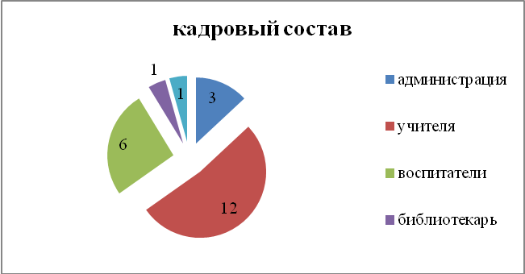
На сегодняшний день школа нуждается в специалистах: соцпедагог, воспитатели, учитель столярного дела.
Имеют высшее образование - 17 педагогов, среднее специальное - 6 педагогов.
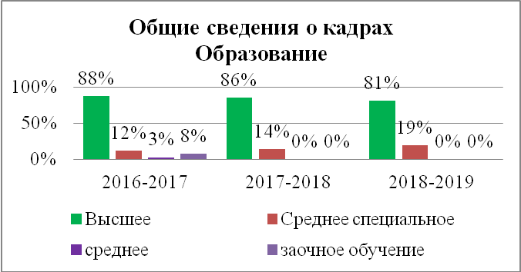
Средний возраст педагогов - 40 лет.
Ведется целенаправленная работа по повышению уровня специального образования педагогов. В настоящее время в школе работают педагоги со специальным образованием: олигофренопедагогов – 13 человек, психологов – 3 человека. По решению педсовета рекомендовано пройти курсы переподготовки кадров по специальности «Олигофренопедагогика» - 2 педагогам.
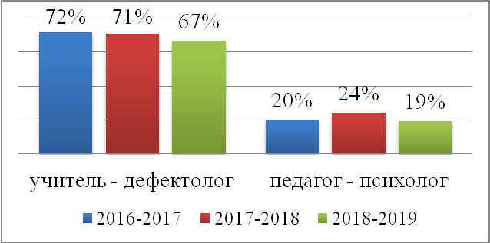
Ежегодно педагоги повышают свою квалификацию через прохождение аттестации. Имеют высшую квалификационную категорию 15 педагогов, I категорию – 4 педагога, не имеют категории – 2 педагога (молодые педагоги). 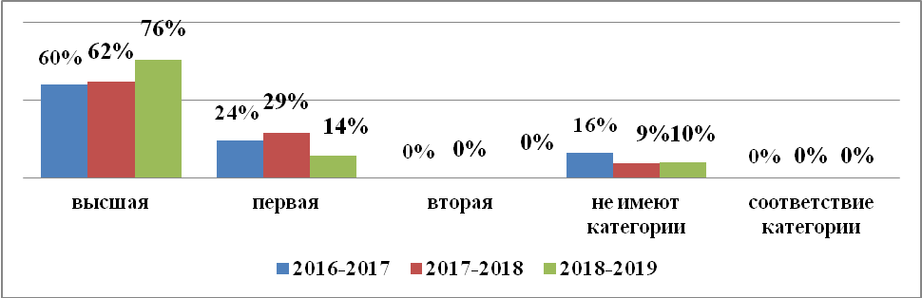
В 2018-2019 учебном году аттестовались:
Категории
Высшая квалификационная категория | Первая квалификационная категория
- | - Пушкарева М.С.

На 2018-2019 учебный год поступили заявления на аттестацию:
Категории
Первая квалификационная категория
1.  2.  3. | Ибраева М.А. - воспитатель  Капитонова Э.Н. - воспитатель  - Ямбулатов Д.Ю. - учитель физкультуры

Повышение квалификации и профессиональная подготовка педагогов
Тема курсов, семинаров, конференций. | Количество педагогов
Курсы переподготовки кадров по специальности «Логопедия» при ФГБОУ «Марийский государственный университет». | 1
Первостепенной задачей перед школой является прохождение курсов повышения квалификации и профессиональной подготовки педагогов по утвержденному графику ГБОУ ДПО (ПК) С «Марийский институт образования».
Творческий потенциал педколлектива высокий, о чем свидетельствуют следующие звания и награды:
Звание "Народный учитель РМЭ" | 1
Звание "Заслуженный учитель РМЭ" | 2
Отличник народного образования РФ | 2
Почетный работник народного образования РФ | 4
Почетная грамота министерства образования и науки РФ | 1
Благодарность министерства образования и науки РФ | 1
Грамота Правительства РМЭ | 6
Благодарность Президента РМЭ | 6
Почётная Грамота Министерства образования и науки РМЭ | 25
Почетная грамота Администрации Серурского р-на | 11
Благодарность Главы администрации Сернурского р-на | 5
Грамота Сернурского Отдела образования | 16

3.5. Методическое сопровождение образовательного процесса.
Усилие коррекционного потенциала учебного процесса осуществляется за счет скоординированной работы всех служб школы. Методическая работа в школе строится на основе разработанного плана методической работы школы, планирования работы 4 методических объединений. При планировании методической работы был отобран необходимый комплекс мероприятий, позволяющий решать поставленные задачи. В течение учебного года функционировал методический совет, в состав которого вошли наиболее опытные педагоги. Вся методическая работа координируется и направляется педагогическим советом школы: проведено 9 заседаний методического совета. Методическим советом подготовлено и проведено 5 тематических педсоветов. Основными целями и задачами педагогических советов было:
• просвещение педагогического коллектива, выработка линии поведения, системы общих взглядов педагогического коллектива на современные инновационные тенденции в области специального образования в контексте закона «Об образовании в РФ» и требований ФГОС образования обучающихся с умственной отсталостью (интеллектуальными нарушениями);
• повышение теоретического уровня и педагогического мастерства педагогов;
• оказание действенной помощи учителям и воспитателям, педагогам, имеющим затруднения и малый опыт работы в системе коррекционно- развивающего обучения;
• трансляция положительного методического опыта творчески работающих коллег;
• презентация результатов деятельности методических объединений.
С целью организации и координации учебно – воспитательного процесса и административно – хозяйственной деятельности, анализа работы по результатам ВШК проводились совещания при директоре 1 раз в месяц. Систематически осуществлялся контроль учебно-воспитательной деятельности. Использовались различные приемы внутришкольного контроля: тематический, персональный, контроль уровня знаний и умений обучающихся. Использовались следующие методы работы: наблюдение, изучение документации, проверка знаний, анализ. Результаты внутришкольного контроля обсуждались на совещаниях, заседаниях методических объединений. Поставленные задачи осуществлялись педагогическим коллективом на основе мониторинга учебной деятельности, создания электронной базы по социально-правовой защищѐнности обучающихся, мониторинга совершенствования педагогического мастерства. Все посещенные уроки и занятия проанализированы, административные рекомендации были выданы, последующее посещение уроков предусматривало проверку исполнения рекомендаций. Анализ уроков и занятий имеет методическую направленность, определяет меру достижения успеха и обозначает перспективу повышения профессионализма педагогов. В целом, положение дел по организации и проведению уроков в школе находится на удовлетворительном уровне. Коллектив, обладая высоким потенциалом интеллектуальной и методической деятельности, работает грамотно.
Контроль осуществлялся через анализ календарно - тематических, поурочных планов учителей - предметников, педагогов, годовых и ежедневных планов воспитателей, изучение вопросов работы со школьной документацией, тетрадей обучающихся, воспитанников по письму и развитию речи и математике, посещение уроков, внеклассных мероприятий, коррекционных занятий (по логопедии, ЛФК, самоподготовок, проведение диагностических, промежуточных и итоговых контрольных работ, доклады, выступления, сообщения, информации на педсоветах, методическом совете ОО, административных совещаниях, методических объединениях. Результаты анализировались на методических объединениях, методическом совете, совещании при директоре, педсоветах. Отразились положительные моменты, ставили задачи по решению текущих проблем.
Одним из основных направлений методического совета школы является повышение эффективности образовательного процесса через применение современных подходов к организации образовательной деятельности, непрерывное совершенствование профессионального уровня и педагогического мастерства учителя с целью реализации ФГОС для детей с УО (интеллектуальными нарушениями). Велась работа по обобщению и распространению положительного педагогического опыта творчески работающих учителей через организацию взаимопосещений, открытых уроков, мастер-классов, через проведение методической недели (Ямбулатовой Н.П. – учителя математики, Капитоновой Э.Н. - воспитателя).
Использовались следующие формы методической работы: работа педсоветов, работа методического совета школы, работа методических объединений, работа педагогов над темами самообразования, проведение мастер-классов, открытые уроки, взаимопосещение уроков, обобщение передового педагогического опыта учителей, внеклассная работа, аттестация педагогических кадров, участие в конкурсах и конференциях, организация и контроль курсовой подготовки учителей, участие в семинарах и вебинарах.
На совещаниях при заместителе директора по учебно - воспитательной работе рассматривались вопросы по организации занятий с учащимися, занимающиеся по СИПР, срез знаний по предметам, результаты контрольных работ по русскому языку и математике, вопросы ВШК. Организована работа по наставничеству с молодыми педагогами (Ямбулатов Д.Ю., учитель физкультуры – наставник Шамова Н.В., Ешеева Н.О., воспитатель 3 класса – наставник Пидалина М.А.) через посещение уроков и мероприятий, оказание методической помощи. Молодые педагоги испытывают трудности в осуществлении индивидуального подхода к обучающимся, в планировании и организации урока. Даны следующие рекомендации: добавить эмоциональности в речь, чётче планировать временные рамки этапов урока. Анализировали проверку документации: личные дела учащихся, классные журналы, журналы по ТБ. Следует отметить, что не все педагоги качественно и своевременно заполняли классные и воспитательские журналы. Также были замечания по ведению личных дел учащихся.
Работа ШМО строится на основе анализа результатов образовательного процесса.
- МО учителей начальных классов и гуманитарных наук - «Формирование базовых учебных действий обучающихся через деятельностный подход в обучении, направленное на успешную социализацию»;
- МО учителей технологии, эстетического и здоровьесберегающего цикла – «Развитие творческого потенциала личности, эстетического вкуса, художественной инициативы учащегося через применение инновационных технологий в обучении в условиях реализации ФГОС для обучающихся с умственной отсталостью (интеллектуальными нарушениями)»
- МО воспитателей – «Современные подходы к организации воспитательного процесса как условие успешной социализации воспитанников школы - интерната в рамках реализации ФГОС»;
- МО классных руководителей – «Развитие профессиональной компетентности классных руководителей, как фактор повышения качества воспитания в условиях реализации и внедрения ФГОС».
Все заседания МО велись своевременно по плану.
Формы работы МО:
- Целевые и взаимные посещения уроков с последующим обсуждением их результатов.
- Доклады и сообщения из опыта работы в сочетании с практическим их показом.
- Разработка рекомендаций, инструкций, наглядных пособий.
- Участие в семинарах, конференциях и конкурсах, творческих лабораториях.
- Организация предметных олимпиад.
- Прохождение аттестации педагогических кадров.
Межсекционная работа
- Проведение школьных олимпиад по предметам.
- Работа учителей над темами по самообразованию.
- Изучение нормативных документов, новинок методической литературы, изучение документов по аттестации.
- Работа по преемственности начального звена и средних классов.
- Проектно-исследовательская работа во внеурочное время.
- Дополнительное образование.
- Проведение конкурсов направленных на развитие творческих способностей детей.
Направления работы МО:
1. Аналитическая деятельность:
• Анализ методической деятельности за учебный год и планирование. Анализ посещения открытых уроков.
• Изучение направлений деятельности педагогов (темы самообразования).
• Анализ работы педагогов с целью оказания помощи.
2. Информационная деятельность:
• Изучение новинок в методической литературе в целях совершенствования педагогической деятельности.
• Продолжение изучения ФГОС образования обучающихся с умственной отсталостью (интеллектуальными нарушениями).
3. Организация методической деятельности:
• Выявление затруднений, методическое сопровождение и оказание практической помощи педагогам в реализации ФГОС, подготовки к аттестации.
4. Консультативная деятельность:
• Консультирование педагогов с целью ликвидации затруднений в педагогической деятельности, по вопросам в сфере формирования базовых учебных действий в рамках ФГОС.
Основными формами методической работы в 2018/2019 учебном году стали предметно-методические недели, в которых приняли участие педагоги всех методических объединений учителей и воспитателей. В подготовке и проведении мероприятий приняли активное участие не только педагоги, но и учащиеся, что способствовало развитию их коммуникативных и творческих способностей и жизненных компетенций. Количество проведённых мероприятий методическими объединениями в 2018-2019 учебном году:
Названия школьных МО | Количество заседаний | Открытые уроки и внеклассные мероприятия | Предметные и тематические недели, проекты
МО учителей начальных классов и гуманитарных наук | 4 | 7 уроков | 5 предметных недель, 8 проектов
МО учителей технологии, эстетического и здоровьесберегающего цикла | 5 | 5 уроков | 2 предметные недели,  6 проектов
МО классных руководителей | 4 | 8 внеклассных мероприятий | участие
МО воспитателей | 4 | 6 внеклассных мероприятий | Участие, 6 проектов
Анализ открытых уроков и мероприятий показал, что учителя имеют хороший профессиональный уровень подготовки, большое желание работать. Они творчески подошли к организации проведения урока и мероприятия: использовали интерактивную доску, видеоматериал. На своем опыте члены МО убедились в том, что использование современных образовательных технологий обеспечивает информационную насыщенность урока и внеклассного мероприятия, делает его доступным и наглядным, помогает лучше понять и усвоить учебный материал. Благодаря использованию ИКТ повышается интерес учащихся к предмету, успеваемость и качество знаний, экономится время на опрос, растет компетенция самого учителя и уважение к нему со стороны учеников и коллег.
Анализ результатов учебно – воспитательной деятельности показал, что особое внимание в следующем учебном году следует обратить на следующие моменты:
1. формирование основ самостоятельности у учащихся;
2. посильное участие в предметных конкурсах, олимпиадах по предметам;
3. развитие устной и письменной речи школьников;
4. формирование устойчивого интереса учащихся к предметам;
5. совершенствование систематической работы и контроля над качеством знаний учащихся и степенью обученности;
6. продолжать работу по формированию орфографической и пунктуационной грамотности учащихся.
Качество ЗУН 2018-2019 учебный год:
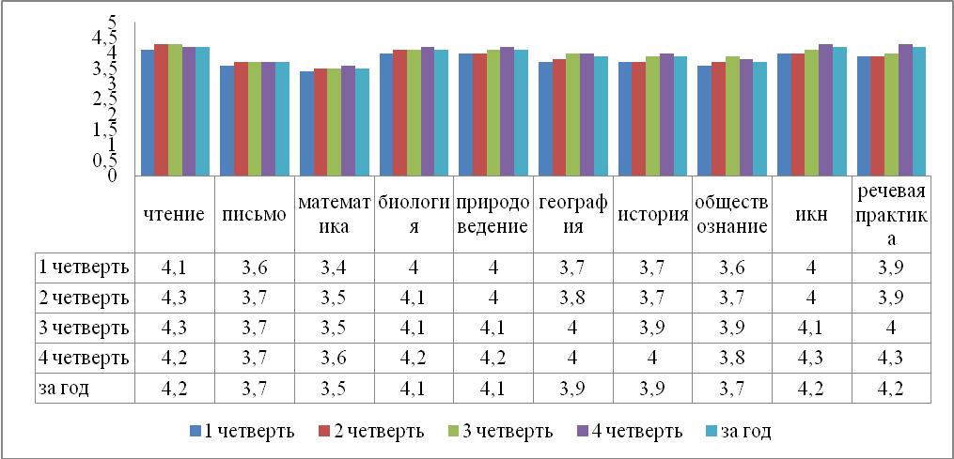
Отслеживается положительная динамика роста по следующим предметам:
Письмо – 3,6-3,7 Чтение – 4,1-4,2 География - 3,7-3,9 Биология – 4,0 – 4,1
Качество ЗУН обучающихся по остальным предметам стабильно.
Учителями трудового обучения ведётся карта изучения способностей учащихся, в которых оценивается качественное содержание доступных ему знаний, умений навыков.
Из мониторинга освоения трудовой деятельности по трудовым предметам видно, что
- умение принять цель труда колеблется от 66% до 82%,
- умение предвидеть результат - от 62% до 84%,
- умение спланировать трудовой процесс от 67% до 79%,
- умение отобрать необходимое оборудование от 81% до 92%.
Мониторинг освоения трудовой деятельности по трудовым предметам:
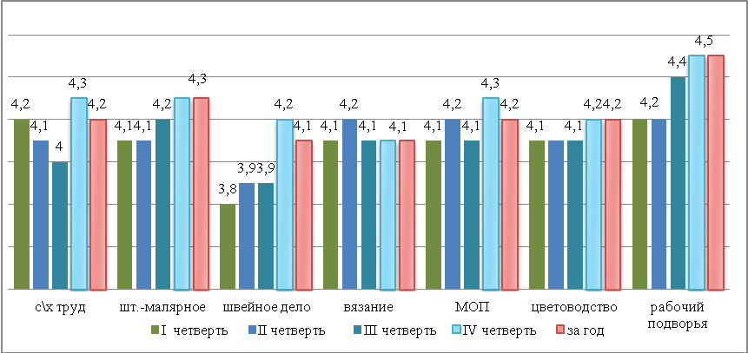
Подводя итоги работы методических объединений, следует отметить, что план выполнен, все намеченные цели достигнуты.
В этом году прошла традиционная педагогическая конференция «Самообразование педагога как фактор повышения профессиональной компетентности» по темам самообразования с целью повышения качества уровня владения педагогами современными педагогическими технологиями, развития систематической научно-исследовательской работы. В рамках обобщения и распространения педагогического опыта педагоги размещают свои методические разработки на сайтах в Интернет, сайте школы; общаются с коллегами по интересующим вопросам, участвуют в Интернет - конкурсах, создают учительские сайты.
Традиционной стала ежегодная защита проектов «Первые шаги к творчеству», разработанных и реализуемых совместно с учащимися. Представленные 20 проектов отразили результаты исследовательской работы учащихся в разных направлениях: творческие («Книга будущего», «Знакомьтесь: Буктрейлер»), социальные («Вторая жизнь – старым вещам», «Языковые вирусы»), учебные («Математические раскраски», «Мой помощник - словарик», «Альбом весёлых правил»).
Школа активно сотрудничает с СМИ. За текущий год вышло 11 заметок о школьной жизни в районной газете «Край Сернурский».
В школе организована система внеклассных занятий физической культурой и спортом. В школе имеется спортивный зал, оборудованная спортивная площадка. Для детей создана благоприятная атмосфера и условия для занятий физической культурой. Прошли следующие внутришкольные соревнования.
Внутришкольные соревнования
2018-2019 учебный год
Соревнование | Класс | Количество уч-ся
Осенний кросс «Золотая осень» | 2-9 | 90 чел.
Общешкольные соревнования по прыжкам в длину с места. | 3-9 | 50 чел.
Веселые эстафеты | 2-5 | 30 чел.
Волейбол | 7-9 | 20чел
Пионербол | 4-6 | 35чел
Подготовка и проведение спортивных мероприятий осуществлялась через организацию работы Совета старшеклассников – Комитет физкультуры и спорта.
26.09.-27.09.2018 г. в школе прошла Осенняя Олимпиада школьников
Результаты следующие:
2-4 классы  I место – 4 класс  II место – 3 класс  III место – 2 класс  Акт. участие – 4 класс | 5-7 классы  I место – 7 класс  II место – 6 класс  III место – 5 класс | 8-9 классы  I место – 9 класс  II место – 8 класс
В школе проведён Турнир по ПИОНЕРБОЛУ,
Результаты следующие:
класс | очки | место
5 | 0 | 3
6 | 4 | 1
7 | 3 | 2
В апреле в школе прошла товарищеская встреча по ПИОНЕРБОЛУ между 3-4кл. Победу одержал 4 класс
24.01.2019г. – Лыжная эстафета "Быстрая лыжня – 2019"
Результаты следующие:
2-4 классы  3х800м  I место – 4 класс  II место – 3 класс  III место – 2 класс | 5-7 классы  3х1000м  I место – 6 класс  II место – 7 класс  III место – 5 класс | 8-9 классы  3х1000м  I место – 9 класс  II место – 8 класс
С 10.03.19г. по 15.03.19 г. в школе проведён Турнир по БАСКЕТБОЛУ среди 7-9кл.
Результаты следующие:
I место – 9 класс
II место – 8 класс
III место – 7 классы
С 10.05.19 г. по 15.05.19г. – Турнир по ФУТБОЛУ среди 5-9кл.
1 место- 9 класс
2 место -8 класс
3 место- 9 класс
Также проводилась Неделя Здоровья, в котором участвовали учащиеся с 2 по 9 классы. Спортивные праздники обычно посвящены тематическим датам. В школе традиционно проводятся следующие мероприятия, посвящённые знаменательным датам: «Юные защитники Отечества», Смотр строя и песни» и другие.
Проводились совместные спортивные мероприятия с представителями МВД «Сернурский»
Ведётся мониторинг уровня физической подготовленности учащихся:
класс | Всего | высокий | средний | недостаточный
2 класс | 6 | 3 | 3 | -
3 класс | 12 | 6 | 6 | -
4 класс | 13 | 5 | 8 | -
5 класс | 12 | 4 | 7 | 1
6 класс | 14 | 7 | 7 | -
7 класс | 14 | 6 | 8 | -
8 класс | 11 | 4 | 7 | -
9 класс | 11 | 5 | 6 | -
Основная часть учащихся имеет средний уровень физической подготовленности. Высокий уровень имеют ученики, занимающиеся в спортивных кружках. При проведении спортивных мероприятий следует больше внимания уделять учащимся с низкой физической подготовкой, опираясь на индивидуальные особенности развития каждого учащегося. Давать возможность каждому ученику проявить свои способности.
Работа библиотеки:
В течение учебного года проводится работа с фондом: контроль своевременного возврата книг в библиотеку, мелкий ремонт книг, проверяется правильность расстановки. Процент обеспеченности школьными учебниками в 2018 -2019 учебном году составил 95%. Учебная литература соответствует федеральному перечню учебников, рекомендованных к использованию в образовательных учреждениях.
Фонд библиотеки:
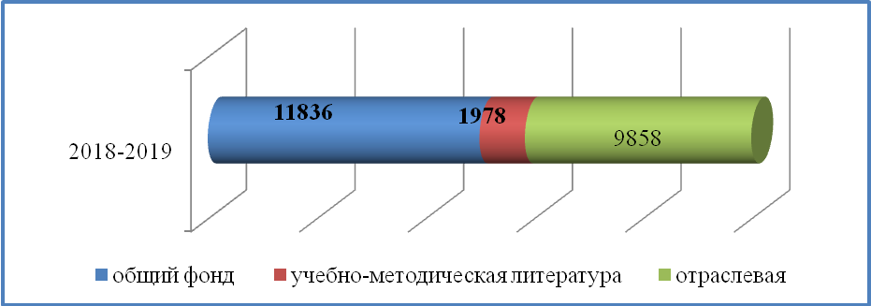
В 2018-2019 уч.г. были приобретены учебники и учебные пособия издательства «Просвещение», списаны художественные книги и учебники по ветхости.
Фонд научно - популярной, методической, художественной и справочной литературы слишком мал и устарел, приобретать имеем возможность в небольших количествах, постепенно приобретая учебники и учебные пособия в соответствии с ФГОС, а художественную литературу только по благотворительной помощи. В этом учебном году благотворительную помощь в виде приобретения художественной литературы и энциклопедий оказало МВД «Сернурский» в виде подарочного сертификата на литературу.
Посещаемость снизилась из-за меньшего количества обучающихся.
Объем книговыдачи – 3580-2019 г. (3670- 2018 г.,) экземпляров.
Объем книговыдачи также понизился из-за меньшего количества читателей. Проведен мониторинг чтения по классам.
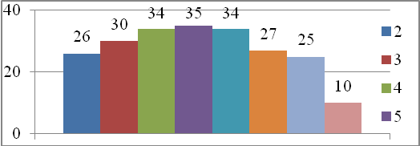
Активно читают обучающиеся 4-го и 5-го классов, 6-го и 7-го классов. Снизился интерес к чтению у учащихся 8-9 классов, так как они активно пользуются Интернет ресурсами. Был проведен анализ читательских формуляров, который показал устойчивый интерес детей к энциклопедическим изданиям.
Для решения образовательных и творческих задач библиотека использует различные средства и формы работы. При проведении мероприятий используются средства ИКТ: ноутбук, компьютер, проектор, интерактивная доска. Школьная библиотека активно принимала участие в общешкольных мероприятиях, в предметных неделях, месячниках.
По пропаганде библиотечно - библиографических знаний проводились библиотечные уроки, на которых ребята познакомились с правилами пользования библиотекой, расстановкой фонда, овладели навыками работы со справочными изданиями. Помимо библиотечных уроков и консультаций используются и другие формы работы. Использовались наглядные формы привлечения к чтению - ежемесячные выставки к юбилейным датам писателей и знаменательным датам. С целью пропаганды детской книги проводились тематические беседы, уроки внеклассного чтения по всем направлениям работы школы, экскурсии в школьную библиотеку. Библиотека ежегодно проводит «Неделю Детской книги». Проводится постоянная работа по вовлечению актива в работу библиотеки: совместно с активом проводятся рейды по сохранности учебников, анализ читательских формуляров, ремонт книг, оформительская деятельность к мероприятиям и в библиотеке. Для повышения интереса детей к книгам школьная библиотека тесно сотрудничает с детской и сельской библиотеками. По итогам года лучшие читатели библиотеки получили дипломы и грамоты за тягу к чтению и любознательность.
Для полноценного функционирования библиотеки как информационного центра необходимо ее техническое обеспечение (наличие более инновационной техники: компьютера, МФЦ, подключение к Интернету).
Работа школьного музея
Большая работа проводилась в школьном музее по составленному и утвержденному плану мероприятий. Организованы обзорные и тематические экскурсии в школьный музей, оформлялась музейная документация. Велась работа с фондами, инвентаризация архива с целью пополнения и расширения экспозиций музея. Советом музея ведётся поисковая работа по сбору информации о выпускниках школы, ветеранах педагогического труда.
Были оформлены следующие экспозиции в витринах с проведением обзора выставок: виды вышивки, национальная одежда, школьная форма, пионерская атрибутика, предметы военных лет, школьные принадлежности, предметы домашнего обихода и кухонной утвари. Прошли заочные выставки – презентации часов, телефонов.
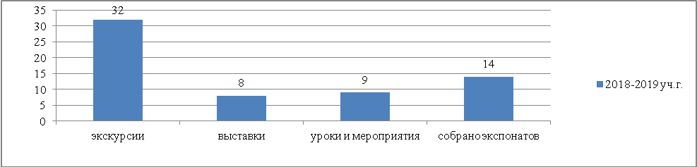
На республиканском семинаре была оформлена комната боевой славы, где размещался материал об участниках ВОВ, тыловиках, были представлены документальные материалы, воспоминания, награды, проекты детей и взрослых, предметы времен ВОВ и послевоенного времени, военная форма. Дети оформили выставку рисунков, посвященную ВОВ. Провели акцию «От сердца – к сердцу!» - дети с педагогами поздравляли и вручали открытки, сделанные своими руками, ветеранам труда к дню пожилого человека и Дню учителя, тружеников тыла поздравили открытками к Дню Победы. Вся школа приняла участие в Акции «Бессмертный полк», «Георгиевская ленточка», а так же был подготовлен монтаж на митинг к Дню Победы, возложена гирлянда к памятнику.

3.6. Внешние связи учреждения, взаимодействие с социальными партнёрами.
Школа-интернат активно взаимодействует с учреждениями района и республики.
Государственные учреждения и организации:
- Министерство образования и науки Республики Марий Эл,
- Министерство социальной защиты населения и труда,
- Муниципальное учреждение «Отдел образования и по делам молодежи администрации МО «Сернурский муниципальный район»,
- Орган опеки и попечительства администрации Сернурского муниципального района,
- ГУ РМЭ «Центр занятости населения Сернурского района»,
- Администрации сельских поселений,
- Марийская Епархия,
- Профессиональные образовательные организации Республики Марий Эл,
- ГУ РМЭ «Казанский дом для одиноких и престарелых»,
- Муниципальное образование «Казанское сельское поселение»,
Правоохранительные органы:
- прокуратуры районов республики,
- УУП МО МВД России «Сернурский»,
- комиссия по делам несовершеннолетних и защите их прав при администрации Сернурского муниципального района,
- с организациями здравоохраненияй,
- С районной газетой «Край Сернурский».

4.Результаты деятельности учреждения, качество образования.
4.1. Результаты итоговой аттестации.
К итоговой аттестации допущены 11 обучающихся. Успешно прошли итоговую аттестацию, окончили основную школу и получили свидетельство об обучении 11 человек.
Результаты итоговой аттестации 2018-2019 учебный год.
Предметы | Кол-во  обучающихся, сдавших экзамен | На отметку «5» | На отметку «4» | На отметку «3»
Сельскохозяйственный труд | 1 | 1 | - | -
Штукатурно- малярное дело | 10 | 3 | 6 | 1
Уровень обученности обучающихся, завершивших обучение, составил 100%. Итоговая аттестация по образовательным программам основного общего образования проводилась: в форме выпускного экзамена по предметам: сельскохозяйственный труд, штукатурно-малярное дело. Итоговая аттестация учащихся показала достаточный уровень подготовки, хорошие знания теоретического материала и умелое выполнение практической работы. В целом итоги соответствуют уровню знаний обучающихся, их возможностям и способностям. Уровень знаний по предметам также соответствует требованиям программы.
В основном, ученики предпочитают сдавать экзамены по штукатурно-малярному делу, сельскохозяйственному труду, так как желают продолжить обучение в училищах по данным направлениям. В последние годы выпускники не выбирают экзамены по другим трудовым профилям: швейное дело, вязание, цветоводство и декоративное садоводство в связи с дальнейшим трудоустройством и низкой заработной платой. Необходимо расширить профили трудовой подготовки (печник, обувщик, столяр, птицевод).
4.2 Данные о поступлении выпускников в учреждения профессионального образования.
№\№ | Учебные заведения | Количество учащихся  2016-2017 уч.год | Количество учащихся  2017-2018 уч.год | Количество учащихся  2018-2019 уч.год
1 | ГБПОУ РМЭ "Строительно – промышленный техникум» г. Йошкар-Ола | 12 | 6 | 6
2 | ГБОУ РМЭ СПО «Вятский аграрно – строительный техникум» с. Вятское Советского района | 3 | 2 | -
3 | ГБПОУ Республики Марий Эл «Марийский политехнический техникум» | 3 | 3 | 5
4 | Куженерский филиал ГБОУ РМЭ СПО «АСТ» | 1 | - | -
5 | ГБОУ НПО РМЭ «Ардинское профессиональное училище» | - | - | -
6 | Трудоустроен по месту жительства по заявлению родителей | - | 1 | -
 | Количество выпускников | 19 | 12 | 11
100% обучающихся, оканчивая школу - интернат, выбирают дальнейшее обучение в начальных профессиональных образовательных учреждениях Республики Марий Эл. Педагогами школы ведется целенаправленная работа по профориентации обучающихся.

4.3 Результаты воспитательной деятельности
Воспитательная работа педагогов строилась на целостной системе мер и мероприятий, направленных на повышение профессиональной компетентности, квалификации, мастерства и творческого потенциала каждого педагога.
По плану школы было запланировано 4 заседания МО и 5 заседаний МО классных руководителей. Все заседания методического объединения воспитателей и классных руководителей посвящались поиску путей на достижение и решение поставленных целей и задач. Заседания проходили на хорошем рабочем уровне.
Совет по профилактике.
Одним из важнейших направлений воспитательной работы школы является своевременная профилактическая работа по безнадзорности, правонарушениям и иными негативными явлениями среди несовершеннолетних.
С начала 2018 - 2019 учебного года проведено 9 плановых заседаний Совета профилактики, в ходе которых рассматривались вопросы по оптимизации воспитательной профилактической работы, велась индивидуальная профилактическая работа с обучающимися и их родителями.
C целью профилактики беспризорности, правонарушений, наркомании и алкоголизма в течение учебного года проводились встречи с инспектором по делам несовершеннолетних; классные часы и беседы по соответствующей тематике; проведение индивидуальных бесед с медицинскими работниками о вреде курения, об отрицательном влиянии алкоголя на организм ребёнка; встречи и беседы с работниками ОВД, ПДН; посещение воспитанников занятий дополнительного образования; организована занятость воспитанников во внеклассных мероприятиях, участие в конкурсах, индивидуальная работа с учащимися, проведение профилактических бесед о вреде курения, наркомании и алкоголизма; по профилактике дорожно-транспортных нарушений; оформление стендов по правилам дорожной безопасности, проводились конкурсы творческих работ о вреде курения, алкоголизма, наркомании.
Педколлективы классов приглашаются на заседания Совета профилактики, в своих выступлениях они отражают основные направления воспитательной профилактической работы. Составлен подробный социальный паспорт школы, с семьями, требующими особого внимания, проводится работа по оказанию социальной, психолого-педагогической помощи - тренинги, консультации.
Члены Совета профилактики осуществляют контроль за занятостью обучающихся «группы риска» в кружках, спортивных секциях. Особое внимание Совет профилактики уделяет организации досуговой деятельности.
Показателями результативности работы по профилактике правонарушений считаем:
- Уменьшение количества правонарушений, совершаемых учащимися школы во внеурочное время;
- Уменьшение количества конфликтных ситуаций в школьном коллективе.
- Снятие с внутришкольного учёта 4 обучающихся.
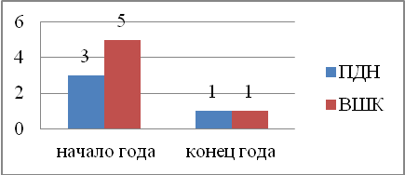
Работа с семьёй.
Успешность воспитательной работы школы во многом зависит от того, как складываются отношения между педагогами, обучающимися и их родителями. Основные направления сотрудничества школы и семьи:
- Психолого-педагогическая и социальная поддержка семьи.
- Просветительская деятельность.
- Коррекционно - диагностичекая деятельность.
- Социальная защита детей.
В связи с вышеизложенным, формы работы с родителями носят разнообразный характер:
- консультации,
- телефонные сообщения,
- приглашения на внеклассные мероприятия и родительские собрания
Анализ работы с родителями.
№ | Виды работы с родителями | Количество
1. | Классно-родительские собрания | 32
2 | Групповые консультации | 12
3 | Индивидуальные консультации | 53
В целом, в школе уделяется большое внимание вопросам воспитания. Все запланированные мероприятия соответствовали возрастным и психологическим особенностям детей, были направлены на реализацию поставленных задач, и имели место воспитательной системе школы. Педколлективом класса в конце каждой четверти проводились родительские собрания по следующим темам: «Безопасность наших детей», «Агрессия. Как её избежать?», «Здоровье и будущая профессия ваших детей», разработаны и розданы памятки для родителей по правилам поведения во время каникул.
Анализ показывает, что в работе с родителями были и есть трудности: не все родители понимают значимость совместной работы с педколлективом, некоторые сознательно уклоняются от воспитания детей, многие остаются сторонними наблюдателями. Есть в школе проблемные семьи, которые находятся на постоянном контроле администрации школы, классных руководителей. Хотелось бы, чтобы такие родители чаще приезжали в школу, интересовались воспитанием и обучением детей.

Ученическое самоуправление.
На протяжении учебного года велась работа Совета старшеклассников и классного ученического самоуправления с целью создания условий для развития активности школьников. Формы работы с ученическим советом: учеба актива, заседания по вопросам планирования и организации рейдов, подведения итогов школьных конкурсов, осуждения поступков детей, нарушителей Устава школы. Прослеживая деятельность работы с ученическим самоуправлением, можно отметить, что дети учатся быть самостоятельными, ответственными. Некоторые ребята умеют и учатся высказывать свое мнение, выполнять постоянные или разовые поручения. Также нужно отметить, что в каждом классе или группе есть, пусть небольшая, но активная группа ребят, которая работает не только в коллективе, но и в общешкольной деятельности.
Подводя итоги работы с органами ученического самоуправления за год, можно сделать вывод, что дети всех классов, групп участвовали в общешкольной жизни, некоторые ребята умеют и учатся высказывать свое мнение, выполнять постоянные или разовые поручения. В силу их индивидуальных особенностей им нелегко участвовать в самоуправлении школьной жизни, но нужно чаще привлекать ребят к общественным делам: смотр уголков, рейды по состоянию классов и комнат, сохранности школьного имущества и др. Участвуя в школьном самоуправлении, дети приобретают опыт социализации.
Рейтинг участия учащихся в общешкольных мероприятиях

В результате проводимой работы Совета старшеклассников повысилась мотивация учащихся к участию в общешкольных творческих мероприятиях.
4.4 Система дополнительного образования
Дополнительное образование детей – целенаправленный процесс воспитания, развития личности и обучения посредством реализации дополнительных образовательных программ. 100% обучающихся охвачены кружковой деятельностью.
Дополнительное образование, обеспечивает разнообразные потребности обучающихся. Средний уровень занятости обучающихся, воспитанников в системе дополнительного образования в 2018/2019 учебном году составил 100%. Для обеспечения максимальной занятости учащихся в 2018/2019учебном году на базе школы–интерната работал 19 кружков дополнительного образования.
Класс | Кол-во учащихся | Количество кружков | Кол-во учащихся занятых в кружках
2 | 6 | 3 | 6 чел. – 100%
3 | 12 | 3 | 12 чел. – 100%
4 | 13 | 3 | 13чел. – 100%
5 | 12 | 3 | 12 чел. – 100%
6 | 14 | 3 | 14 чел. – 100%
7 | 14 | 3 | 14 чел. – 100%
8 | 11 | 3 | 11 чел. –100%
9 | 11 | 3 | 11 чел. – 100%
Всего | 93 |  | 100%

№ п/п | Направления | Программы
1. | Сельскохозяйственный труд | Мастерская самоделкина
2. | Цветоводство и декоративное садоводство | Ювелир-флорист
2. | Цветоводство и декоративное садоводство | Цветочная фантазия
2. | Цветоводство и декоративное садоводство | Волшебные кружочки
3. | Штукатурно - малярное дело | Витражные фантазии
4. | Вязание | Чудеса из ниток
4. | Вязание | Макраме
5. | Швейное дело | Искусница
5. | Швейное дело | Мастерица
5. | Швейное дело | Контурное вышивание
5. | Швейное дело | Тканые узоры
5. | Швейное дело | Волшебный стежок
6. | Столярное дело | Самоделкин.
7. | Переплетно- картонажное дело | Ремесленник
7. | Переплетно- картонажное дело | Фантазёры
8. | Информационно-просветительское | Юный информатик
8. | Информационно-просветительское | Арт-студия «Ориентир»
8. | Информационно-просветительское | Азбука юнкора
9. | Спортивное | Олимпионик

Кружки дополнительного образования работают эффективно. Занятия проходят интересно, учащиеся получают положительные эмоции, заряд бодрости. У детей улучшается координация движений, моторика, пластика, походка, осанка. Развивается слух, память, внимание; эстетический вкус. Формируется культура общения, ценностное отношение к здоровью и здоровому образу жизни. Высокие показатели результативности кружковой деятельности говорят о личностном росте учащихся. Дети являются лауреатами, дипломантами и призерами районных, республиканских выставок детского творчества, конкурсов и спартакиад.
25 мая в школе проходила выставка кружковой работы «Умелые руки не знают скуки» за год. Выставку посетили родители, работники школы, педагоги, сами дети, представители Муниципального образовательного учреждения «Отдел образования и по делам молодежи администрации МО «Сернурский муниципальный район».
Анализируя деятельность школьных кружков, можно отметить, что все кружки работали хорошо, так как имели результативный выход. Учащиеся нашей школы стали не только участниками, но и победителями районных конкурсов. Наибольшей популярностью у школьников пользовались кружки: «Ювелир-флорист», «Олимпионик», «Юный информатик», «Макраме» и другие.
Наряду с положительными результатами кружковой деятельности, нужно отметить проблему по занятости мальчиков старших классов во внеурочное время. Педагогам необходимо разнообразить кружки для работы с обучающимся старших классов, учитывая возраст и интересы детей.

4.5. Достижения педагогов и обучающихся.
В целях инновационного и профессионального опыта педагоги участвуют на конференциях, конкурсах, выставках, форумах различного уровня, становясь дипломантами и лауреатами.
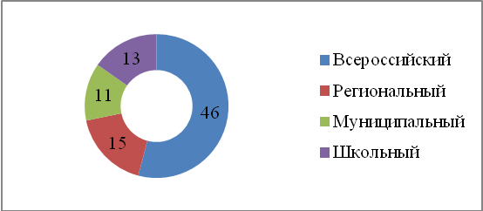
Достижения педагогов
№/  № | Уровень конкурса |  | Мероприятия | Результат
1 | Республиканский |  | VI республиканская научно-практическая конференция «Йыван Кырла лудмаш» | Сертификаты - 2
2 |  |  | Ярмарка товаров и изделий | Диплом - 3
3 | Районный |  | Конкурс декоративно-прикладного творчества среди работников образовательных учреждений Сернурского муниципального района «Вдохновение.Творчество. Мастерство» | Грамоты - 8
4 |  |  | Спартакиада работников образования | Сертификаты - 4
5 |  |  | Педагогические чтения «Современное образование: новые требования, новые возможности» | Сертификаты - 1
6 |  |  | XXXVII традиционные соревнования по лыжным гонкам посвященные памяти поэта и киноактера И.Кырли. | Грамоты - 1
7 | Школьный |  | Педагог года -2019 | Грамоты - 4
Интернет конкурсы
1 | Всероссийский | VII Всероссийский педагогический конкурс «ФГОСОБРазование» в номинации «Информационно-коммуникационная компетентность педагога в соответствии с ФГОС» |  | Дипломы - 4
2 | Всероссийский | Всероссийский дистанционный конкурс «СОВРЕМЕННЫЙ ПЕДАГОГ» |  | Дипломы - 6
3 | Всероссийский | РОСКОНКУРС.РФ |  | Дипломы - 14
4 | Всероссийский | Всероссийский конкурс «Горизонты педагогики» |  | Дипломы - 8
5 | Всероссийский | ИРСО «Сократ» Разработка урока |  | Дипломы - 6
6 | Всероссийский | Награда признания от образовательного портала «PRODLENKA» |  | Свидетельство - 1
7 | Всероссийский | Публикация доклада на сайте «urokimatematiki.ru» |  | Свидетельство - 2
8 | Всероссийский | Образовательный портал «Знанио» |  | Свидетельство - 2
9 | Всероссийский | Всероссийский конкурс методических материалов и творческих работ «Новый год и Рождество» |  | Диплом 3 степени
10 | Всероссийский | Всероссийский конкурс методических материалов и творческих работ |  | Диплом 3 степени
11 | Всероссийский | Всероссийский конкурс для педагогов «Лучшая авторская публикация» |  | Диплом- 1  Сертификат -1
12 |  | Всероссийский конкурс - блиц-олимпиада «Дети с расстройством аутистического спектра. Особенности воспитания и обучения» |  | Диплом - 1
13 |  | Всероссийский творческий конкурс «На крыльях творчества-2019». |  | Диплом - 1
Пушкарева М.С. публиковала свою методическую статью «Использование мультимедийных технологий в образовательном процессе с детьми с ОВЗ младшего школьного возраста» в научно-методическом журнале Министерства Образования и науки Республики Марий Эл, ГБУ ДПО Республики Марий Эл «Марийский институт образования» «Туныктышо.Учитель.»
По сравнению с прошлыми годами наблюдается снижение участия педагогами на педагогических сайтах в сети Интернет. При аттестации некоторые сетевые сообщества (с пометкой СМИ) не учитываются. Необходимо педагогам активизировать работу в данном направлении.

Достижения учащихся
О плодотворной деятельности педагогов свидетельствуют результаты учащихся, которые являются победителями и призерами конкурсов и выставок.
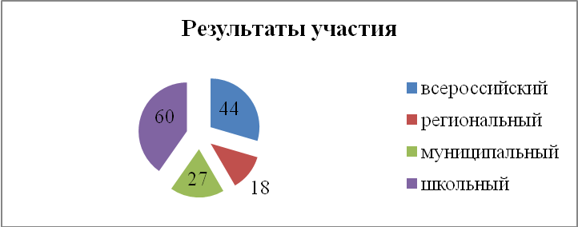

№/  № | Уровень конкурса | Мероприятия | Результат
1 | Всероссийский | Всероссийский творческий конкурс «Новогодний калейдоскоп – 2018» | Дипломы - 23
2 | Всероссийский | Всероссийский творческий конкурс «В гостях у Деда Мороза - 2018» | Дипломы - 20
3 | Всероссийский | Всероссийский творческий конкурс «Планета творчества» | Дипломы - 21
4 | Всероссийский | V Всероссийский конкурс детского прикладного творчества «Живые ремёсла», «Морозные кружева» | Дипломы - 18
5 | Региональный | конкурс творческих работ «Осенняя шкатулка» | Сертификаты - 14
6 | Республиканский | V республиканский инклюзивный фестиваль-конкурс «Руки сердечное тепло» | Дипломы - 10
7 | Республиканский | 1 республиканский инклюзивный фестиваль – конкурс детского творчества «Гусельки» (номинация «Художественное слово») | Диплом 1степени
8 | Республиканский | III Республиканские Яналовские чтения | Дипломы - 2
9 | Республиканский | Ярмарка товаров и изделий | Диплом 3 степени
10 | Районный | Районный конкурс творческих работ «Нам через сердце виден мир» | Дипломы - 16
11 | Районный | Районные соревнования по легкой атлетике | Грамота - 1
12 | Районный | Районный конкурс прикладного творчества | Дипломы - 1
13 | Районный | Районный конкурс чтецов «Духовная поэзия» | Диплом – 1  Сертификат - 1
14 | Школьный | Профи года - 2019 | Дипломы - 5
15 | Школьный | Олимпиада по предметам | Грамоты - 9
16 | Школьный | Конкурс фотографий «Морозные кружева» | Грамота - 8
17 | Школьный | Конкурс новогодних стенгазет, рисунков | Грамота - 16
18 | Школьный | Конкурс смотра строя и песни | Грамота - 11
5.Финансово-экономическая деятельность.
5.1.Отчет об освоенных финансовых средствах за учебный год.
Главным распорядителем бюджетных средств является Министерство Образования и науки Республики Марий Эл. Министерство Образования и науки Республики Марий Эл ежегодно утверждает объем средств, необходимый школе для реализации госзаданий в полном объеме. Школа финансируется за счет средств бюджета Министерство Образования и науки Республики Марий Эл на основании утвержденной госзадания. Источники поступления и выплат – республиканский бюджет.
Сравнительный анализ показателей поступления средств бюджета.
Наименование показателя | 2018-2019 учебный год
Заработная плата | 7888360, 55
Начисление на выплаты по оплате труда | 2376629,21
Коммунальные услуги (за здание) | 1489975, 70
Содержание учреждения, прочие услуги | 293173,61
Приобретение основных средств | 35408,04
Расходы по приобретению материальных запасов | 1240532, 34
Услуги связи | 14523, 48
Прочие выплаты | 217466, 69

Наша задача – повышение эффективности расходования бюджетных средств, оптимизация использования ресурсов.

6.Комплексная безопасность школы-интерната.

6.1. Условия сохранения жизни и здоровья воспитанников и работников.
В школе-интернате созданы условия сохранения жизни и здоровья воспитанников и работников:
1. Разработан паспорт безопасности школы-интерната на учебный год.
2. Разработаны планы основных мероприятий по вопросам ГО, предупреждения и ликвидации чрезвычайных ситуаций, обеспечения ПБ. 3.Доведены до сведения сотрудников школы-интерната методические рекомендации о порядке действий при различных ЧС.
4. Систематически проверяется исправность инженерно-технических средств и оборудования, средств связи, в том числе кнопки тревожной сигнализации. Контролируется стояние противопожарной безопасности здания Учреждения и прилегающей территории.
5. Составлен план совместной работы с ГИБДД и ПДН ОВД Сернурского района проводятся беседы с участием инспектора ГИБДД, ПДН, мероприятия по ПДД, по профилактике правонарушений.
6.Имеется автоматическая пожарная сигнализация, эвакуационные выходы. 7.Проведена проверка внутреннего и наружного противопожарного водоснабжения на водоотдачу в случае пожара.
8. Пост вахты оборудован системой наружного видеонаблюдения с 8 видеокамерами.
9. Организован контрольно-пропускной режим, система видеонаблюдения, выведен сигнал срабатывания пожарной сигнализации на пульт вневедомственной охраны г. Йошкар - Ола.
10. Имеется прямая связь с МЧС.

7.Заключение.

7.1. Приоритетные направления развития школы-интерната.
- Создание соответствующей коррекционно-развивающей среды, способствующей преодолению трудностей социальной адаптации на основе реализации ФГОС образования обучающихся с умственной отсталостью (интеллектуальными нарушениями).
- Взаимодействие Ресурсного центра по проблемам обучения и воспитания обучающихся с умственной отсталостью (интеллектуальными нарушениями) и детей-инвалидов в рамках реализации ФГОС.
- Повышение педагогического мастерства и качества преподавания учителей и воспитателей ОО на основе самообразования, развития собственной аналитической культуры и требованиям профессионального стандарта педагога.
4. Создание условий для полноценного включения воспитанников в образовательное пространство и успешная социализация детей – инвалидов, детей с интеллектуальными нарушениями.
5.Совершенствование процедуры мониторинга обученности школьников с целью повышения качества образования.
6. Проведение работы, направленной на сохранение и укрепление здоровья обучающихся и привитие им навыков здорового образа жизни.
7. Укрепление материально – технической базы:
- приобретение наглядно-дидактического материала по предметам,
- приобретение инвентаря, материала, оборудования для уроков трудового обучения.
8.Предусмотреть строительство общежития согласно требованиям СанПина на 108 мест, имеется проектно-сметная документация.

Самая главная задача - создание оптимальных условий жизни, воспитания и обучения воспитанников, способствующих усвоению учащимися программного материала, становлению их личности, появлению у каждого воспитанника механизма компенсации имеющегося дефекта, на основе чего станет возможной его интеграция в современное общество согласно требованиям ФГОС образования обучающихся с умственной отсталостью (интеллектуальными нарушениями).

